板芙镇深湾村经济联合社“工改工”宗地项目“三旧”改造方案

根据中山市城市更新（“三旧”改造）专项规划和《中山市板芙镇工业用地规划条件论证报告》(中府函〔2022〕237 号)，中山市板芙镇人民政府（下称“板芙镇政府”）拟对位于深湾村顺心路北侧的深湾村经济联合社（下称“深湾经联社”）旧厂房用地进行改造，由政府整备（挂账收储）后公开出让确定的改造主体实施全面改造。改造方案如下：
一、改造地块基本情况
（一）总体情况
改造项目涉及4宗土地，位于顺心路北侧，北至中山新宝鞋业有限公司用地，南至顺心路，东至宏景路，西至深湾村排洪渠，总用地面积8.4860公顷（84859.80平方米，折合约127.29亩）。
其中，地块一用地面积2.7183公顷（27183.10平方米，折合约40.78亩），地块二用地面积1.0167公顷（10166.70平方米,折合15.25亩），地块三用地面积2.3755公顷（23755.00平方米,折合35.63亩），地块四用地面积2.3755公顷（23755.00平方米,折合35.63亩）。
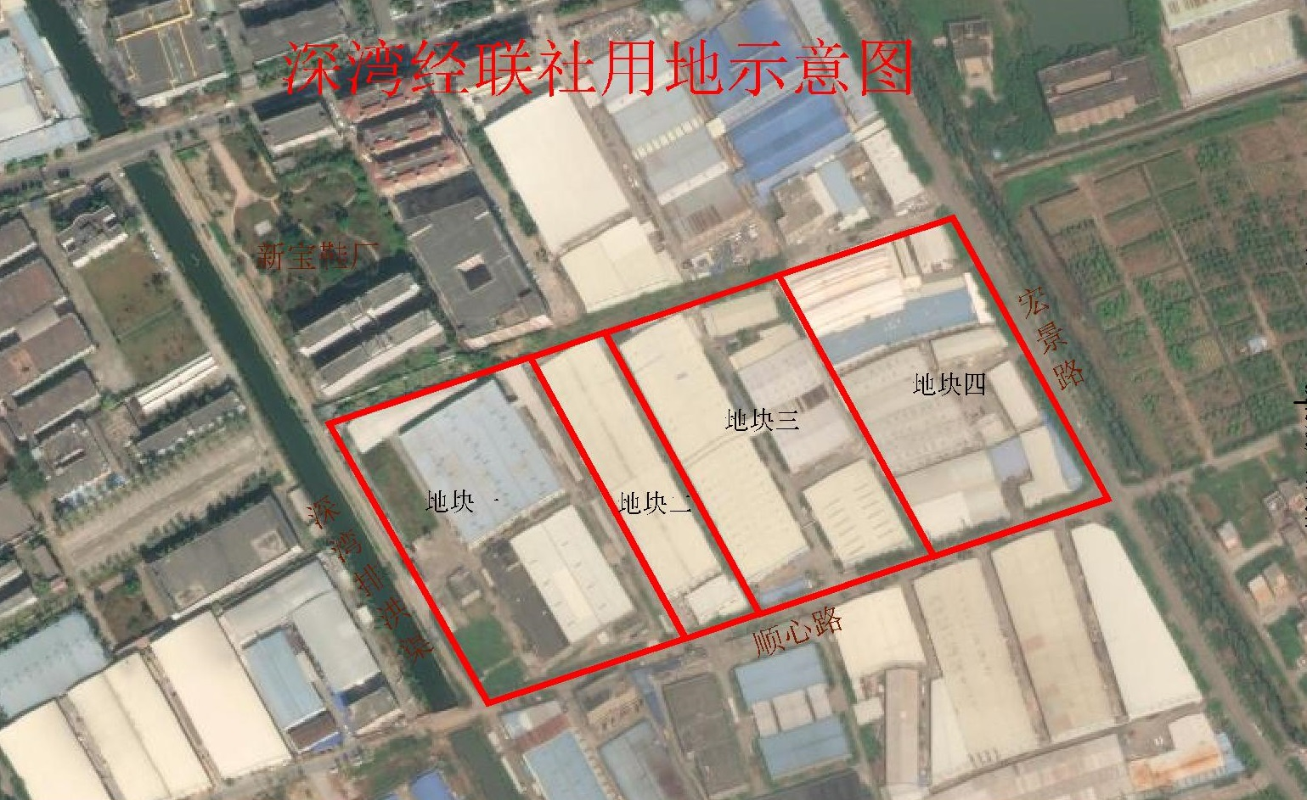
深湾经联社各用地示意图
（二）标图入库情况
本次改造范围8.4860公顷（84859.80平方米，折合约127.29亩）于2009年前已实施建设，符合纳入“三旧”标图入库要求，正在办理“三旧”标图入库。
（三）权属情况
改造范围内涉及1宗国有建设用地和3宗集体土地，土地用途均为工业，正在办理建设用地所有权证，已办理土地使用权证。其中：地块一为国有建设用地，使用权证号为中府国用（2008）第300050号；地块二为集体建设用地，使用权证号为中府集用（2008）第300243号；地块三为集体建设用地，不动产权证号为(2024）中山市不动产权第0369968号；地块四为集体建设用地，不动产权证号为粤(2024）中山市不动产权第0369943号。上述用地权利人均为深湾村经联社。
（四）土地现状情况
项目用地第二次全国土地调查以及最新土地地类调查均为建设用地，不涉及纳入改造范围整体利用的边角地、夹心地、插花地（下称“三地”）、其他用地、征地留用地、与原“三旧”用地置换的“三旧”用地或其他存量建设用地。
改造地块内现有21栋建筑物，为深湾经联社自2009年5月开始使用，无合法规划报建手续，现有建筑面积62300平方米，现状容积率0.73，作工业用途所用，主要用于家具、印刷、五金、木制品生产等。目前尚未拆除，改造前年产值8200万元（亩均产值约64.57万元） ，年税收约240万元（亩均产值约1.89万元）。
改造范围内地块一涉及闲置，正在办理闲置处置，地块二、三、四不涉及闲置。改造地块均不涉及抵押、查封、历史文化资源元素和土壤环境潜在监管地块。
（五）规划情况
改造地块符合中山市国土空间总体规划、控制性详细规划，已纳入《中山市城市更新（“三旧”改造）专项规划（2020-2035年）》。在中山市国土空间总体规划中，属建设用地8.4860公顷（84859.80平方米，折合约127.29亩）。在《中山市板芙镇工业用地规划条件论证报告》(中府函〔2022〕237 号)中，规划为一类工业用地共计8.0729公顷（80728.85平方米，折合约121.09亩），规划容积率1.0-3.5，建筑密度35-60%，绿地率10-15%，生产性建筑高度≤50m，配套设施建筑高度≤100m；规划为城镇道路用地共计0.4131公顷（4130.95平方米，折合约6.20亩）。
项目用地全部位于城镇开发边界内，属于一级工业用地保护线范围，不涉及永久基本农田、生态保护红线。
二、改造意愿及安置补偿情况
（一）改造意愿情况
改造范围涉及深湾经联社1个权利主体，板芙镇政府已按照法律法规及中山市“三旧”改造政策规定，就改造范围、土地现状、改造主体及拟改造情况、补偿安置方式及标准等事项征询涉及所有权利人改造意愿。经征询深湾经联社股东代表大会三分之二以上代表表决，同意自愿申请集体建设用地（地块二、三、四）5.7677公顷（57676.70平方米，折合约86.52亩）转为国有建设用地，联合地块一2.7183公顷（27183.10平方米，折合约40.78亩）国有建设用地由政府挂账收储后公开出让；并将涉及的土地及地上附着物纳入改造范围。实际到会人数占应到会人数84%，同意票数占到会人数的96%，表决通过。
- 补偿安置情况
改造项目涉及政府整备（挂账收储）总用地面积8.4860公顷（84859.80平方米，折合约127.29亩），板芙镇政府已制定补偿安置方案，明确采取现金补偿、物业补偿和物业返租三种方式对原权利人进行补偿。具体安置补偿情况如下：
1.现金补偿。补偿深湾经联社不少于4530万元，现有建筑及企业的拆迁补偿等费用在现金补偿款中支出。
2.物业补偿。补偿深湾经联社不少于48000平方米国有产权性质工业厂房和不少于96个配套汽车车位。上述补偿的工业厂房须办理不动产权证至深湾经联社，产权转移产生的费用由改造主体承担。
3.物业返租。土地改造项目竞得人100%返租物业（包括工业厂房和配套车位），自签订土地出让合同24个月内移交返建物业，自移交返建物业起计算返租年期及租金，返租期为10年，每5年递增10%。具体金额和物业面积以实际出让公开出让成交条款为准。
- 开展社会稳定风险评估情况
改造范围涉及征收集体用地（地块二、三、四）面积5.7677公顷（57676.70平方米，折合约86.52亩），已按规定开展社会稳定风险评估。根据社会稳定风险评估结果，本改造项目实施风险防范化解措施后的初始风险程度为低风险。主要存在决策程序风险、用地手续办理风险、经济效益风险、补偿发放风险、项目管理风险、环境破坏风险、社会负面舆论风险与社会冲突风险等8个风险，风险防范、化解措施及责任主体详见《板芙镇深湾村经济联合社“工改工”宗地项目社会稳定风险评估报告》。
三、改造主体、办理用地手续及拟改造情况
根据有关规划要求，改造项目严格按照中山市国土空间总体规划、控制性详细规划等管控要求实施建设。
（一）改造主体
该改造项目属“工改工”宗地项目，拟采取政府整备（挂账收储）改造方式，由板芙镇政府通过公开出让方式确定改造主体实施全面改造。
- 需办理的用地手续
1.完善历史用地手续。根据《广东省旧城镇旧厂房旧村庄改造管理办法》（粤府令第279号）《广东省“三旧”改造标图入库和用地报批工作指引（2021年版）》（粤自然资函〔2021〕935号）相关规定，改造地块符合办理集体土地完善转用、集体建设用地转为国有建设用地手续的要求。
改造范围内的集体用地（地块二、三、四）面积合计5.7677公顷（57676.70平方米，折合约86.52亩）在办理集体土地完善转用手续后，由深湾经联社自愿申请办理集体建设用地转为国有建设用地手续，办理集体土地完善转用手续时，不涉及需安排建设用地规模及用地指标（农转用、耕地、水田、林地）。上述用地完善转用、集转国手续后交由板芙镇政府接管。
2.土地收储。改造范围内国有用地地块一面积2.7183公顷（27183.10平方米，折合约40.78亩），由板芙镇政府与深湾经联社签订收回国有用地协议，收储方案经市土委会审议通过后，由板芙镇政府申请收回国有土地使用权。
4.土地供应。根据《广东省旧城镇旧厂房旧村庄改造管理办法》（粤府令第279号）相关规定，改造地块符合公开出让的条件。改造地块完成政府整备（挂账收储）后，根据《中山市板芙镇工业用地规划条件论证报告》（中府函〔2022〕237 号），其中8.0729公顷（80728.85平方米，折合约121.09亩）一类工业用地拟采用公开出让方式供地给改造主体；0.4131公顷（4130.95平方米，折合约6.20亩）的道路用地采用划拨方式供地给板芙镇政府。

（三）拟改造情况
公开出让的8.0729公顷（80728.85平方米，折合约121.09亩）一类工业用地，改造后将用于工业用途，引入先进装备制造、电子信息、智能家居、新材料、智能制造、精密仪器等产业类型，在符合控制性详细规划的基础上，容积率不小于3.0，新建计容建筑面积不小于242186.55平方米，不保留原建筑。
项目相关情况符合国家《产业结构调整指导目录》、《中山市“三线一单”生态环境分区管控方案》和《中山市涉挥发性有机物项目环保管理规定》。改造后年产值将不低于145400万元（约1200万元/亩），所产生的年税收以土地公开出让时项目招商准入审定结果为准。
- 资金筹措
公开出让的8.0729公顷（80728.85平方米，折合约121.09亩）一类工业用地，由改造主体投入资金不少于73000万元进行改造（包含竞拍土地成本）。以上数据以最终实际发生为准。
- 开发时序
公开出让的8.0729公顷（80728.85平方米，折合约121.09亩）一类工业用地，开发周期为自签订出让合同之日起182天内动工，自动工之日起547天内竣工。具体开发时间以届时的供地方案为准。
六、实施监管
具体开发时间、建设内容以签订的土地使用权出让合同、合作协议及移交物业开发协议等相关约定为准。

